Уважаемые родители!
В связи с коротким световым днём для безопасности детей на дорогах просьба обеспечить детей светоотражающими элементами.
Присутствие светоотражающих элементов на детской одежде может значительно снизить детский травматизм на дорогах.
Такой элемент позволит лучше заметить ребенка, если на улице темно, что актуально для зимнего времени года и просто в пасмурную или дождливую погоду. Очень хорошо, если светоотражающие элементы уже присутствуют на одежде, но если их нет, такие элементы можно приобрести и пришить самостоятельно. Их цветовая гамма и дизайн очень разнообразен, что не испортит внешний вид одежды.
Большой популярностью стали пользоваться фликеры — специальные детали для детей и подростков. Фликеры представляют собой наклейки или значки, они легко крепятся к детской одежде. Веселые картинки наверняка понравятся вашему ребенку. Как вариант можно приобрести светоотражающую тесьму. Такая тесьма пришивается в необходимых местах и также не портит общий вид одежды, а даже дополняет её. Приобретите детям светоотражатели. Даже летом фликеры могут понадобиться детям, там, где вечером на проезжей части нет освещения.
Фликер детям
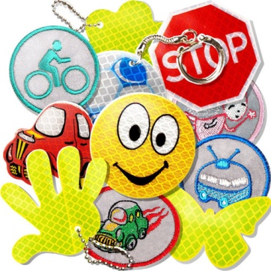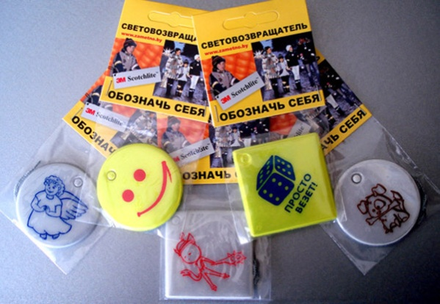
Фликеры – это световозвращающие элементы, которые отражаются в свете фар автомобиля и позволяют водителю увидеть пешехода (велосипедиста) в темное время суток.
Фликер на одежде на сегодняшний день реальный способ уберечь ребенка от травмы на неосвещенном участке дороги. Принцип действия его основан на том, что свет, попадая на ребристую поверхность из специального пластика, концентрируется и отражается в виде узкого пучка. Когда фары автомобиля «выхватывают» пусть даже маленький световозвращатель, водитель издалека видит яркую световую точку. Поэтому шансы, что пешеход или велосипедист будут замечены, увеличиваются во много раз.

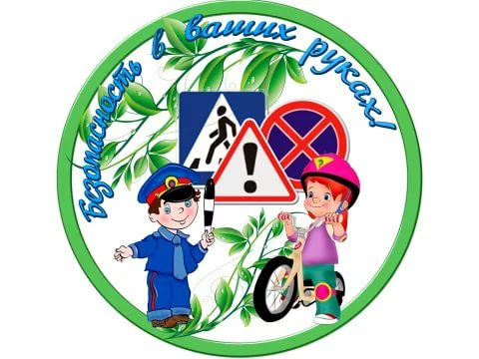
Дорогие родители!
Не ваши ли дети топают по проезжей части дороги на красный сигнал светофора? Какую оценку вы поставите себе за безопасность на дороге ваших детей? Задача каждого родителя - изучать азбуку движения пешехода на дороге со своим ребенком.
Дорога не терпит шалости - наказывает без жалости!
Безопасные шаги
на пути к безопасности на дороге
Что должны знать родители о своем ребенке?
В 3-4 года ребенок может отличить движущуюся машину от стоящей, но он уверен, что машина останавливается мгновенно.
В 6 лет - боковым зрением он видит примерно 2/3 того, что видят взрослые; не умеет определить, что движется быстрее: велосипед или спортивная машина; не умеет правильно распределять внимание и отделять существенное от незначительного.
В 7 лет - более уверенно отличает правую сторону дороги от левой.
В 8 лет - может мгновенно отреагировать на оклик и т. п.; имеет опыт пешеходного передвижения на дороге; активно осваивает основные навыки езды на велосипеде (умение объезжать препятствия, делать крутые повороты); умеет определять источник шума; устанавливать связь между величиной предмета, его удаленностью и временем (чем ближе автомобиль, тем он больше); может отказаться от начатого действия (ступив на проезжую часть, вновь вернуться на тротуар).
II. Что должны и чего не должны делать сами родители при движении?
• Не спешите, переходите дорогу всегда размеренным шагом.
• Выходя на проезжую часть, прекратите разговаривать - ребенок должен привыкнуть, что при переходе дороги нужно сосредоточиться.
• Не переходите дорогу на красный или желтый сигнал светофора, переходить нужно только на зеленый свет.
• Переходите дорогу только в местах, обозначенных дорожным знаком «Пешеходный переход».
• Из автобуса, такси (троллейбуса, трамвая) выходите первыми. В противном случае ребенок может упасть или выбежать на проезжую часть.
• Не разрешайте детям играть вблизи дорог и на проезжей части.
• Привлекайте ребенка к участию в ваших наблюдениях за обстановкой на дороге: показывайте ему те машины, которые готовятся поворачивать, едут с большой скоростью и т. д.
• Не выходите с ребенком из-за машины, кустов, не осмотрев предварительно дороги, - это типичная ошибка, и нельзя допускать, чтобы дети ее повторяли.
• В автомобиле обязательно пристегнитесь ремнями; ребенка посадите на самое безопасное место: в специальное детское кресло, в середину или на правую часть заднего сиденья; во время длительных поездок чаще останавливайтесь: ребенку необходимо двигаться.
• Не будьте агрессивны по отношению к другим участникам движения. Вместо этого объясните ребенку конкретно, в чем их ошибка. Используйте различные ситуации для ознакомления с правилами дорожного движения, спокойно признавайте и свои собственные ошибки.
Успехов вам! Ведь отличное знание и выполнение правил дорожного движения - залог безопасности юного покорителя жизненных дорог.

